LAPORAN PRAKTIKUM INTERNET OF THINGS (IoT) PRAKTIK MEMBUAT TAMPILAN INTERFACE WEB DASHBOARD IoT



*Adesti Mayerga*

*Fakultas Vokasi, Universitas Brawijaya Email:* [*adestimayerga97@gmail.com*](mailto:adestimayerga97@gmail.com)

Fakultas Vokasi Universitas Brawijaya Tahun Ajaran 2025

# ABSTRAK

Pengembangan Internet of Things (IoT) membutuhkan antarmuka pengguna yang memungkinkan visualisasi dan pemantauan data sensor secara real-time. Salah satu pendekatan yang umum digunakan adalah membangun web dashboard untuk menampilkan data yang dikirim oleh mikrokontroler seperti ESP32. Dashboard web berperan penting dalam menyajikan informasi seperti status koneksi, pembacaan sensor, dan kontrol perangkat. Pada eksperimen ini, dilakukan pengujian koneksi ESP32 ke jaringan WiFi sebagai tahap awal dari sistem dashboard IoT. ESP32 diprogram melalui Arduino IDE untuk mengirimkan data ke jaringan, yang nantinya dapat divisualisasikan pada antarmuka web. Keberhasilan koneksi ini menunjukkan kesiapan perangkat untuk integrasi ke sistem monitoring berbasis web.

* 1. **Latar Belakang**

Internet of Things (IoT) memungkinkan perangkat fisik untuk saling terhubung dan berbagi data melalui internet. Untuk membuat sistem ini berguna secara praktis, diperlukan antarmuka visual berupa dashboard yang dapat diakses melalui web. Salah satu perangkat yang mendukung sistem ini adalah ESP32, sebuah mikrokontroler dengan konektivitas WiFi dan Bluetooth. Sebelum membangun dashboard, koneksi antara ESP32 dan jaringan harus diuji. Koneksi yang berhasil akan memungkinkan pengiriman data sensor dari ESP32 ke web server untuk divisualisasikan secara real-time melalui tampilan dashboard.

# Tujuan Eksperimen

1. Menguji koneksi ke jaringan WiFi.
2. Mempersiapkan perangkat agar dapat mengirim data ke antarmuka web.
3. Menyediakan dasar pengembangan tampilan dashboard IoT berbasis web.
4. **Metodologi**
   1. **Tools & Materials (Alat dan Bahan)**
      1. Laptop
      2. Visual Studio Code
      3. Internet

# Langkah Implementasi

1. Setelah itu, buka folder laravel yang sudah dibuat pada Praktik 12 pada VSCode

Buka terminal dan jalankan code berikut:

composer require maatwebsite/excel

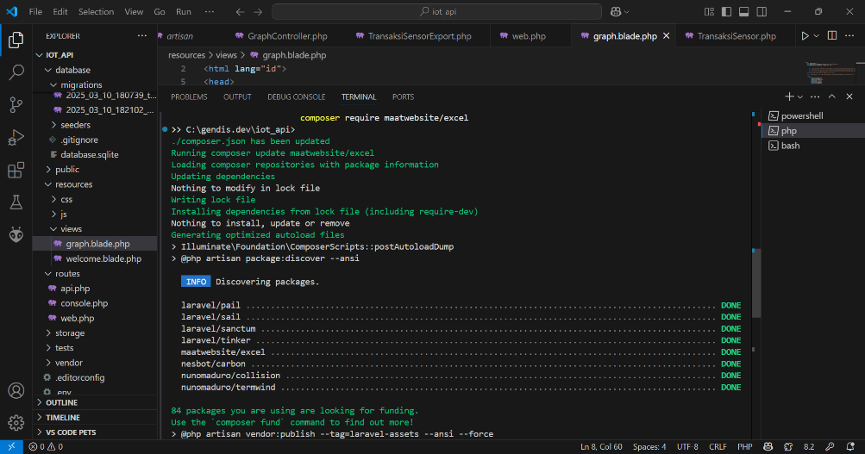

php artisan make:controller GraphController

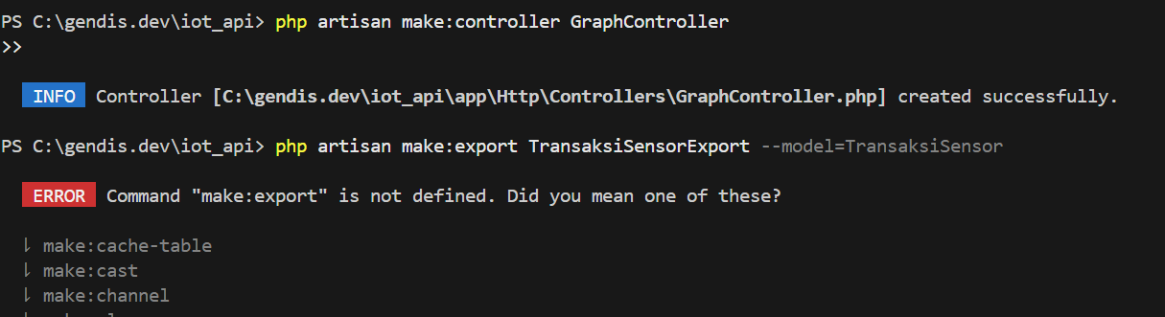

Setelah itu tambahkan code berikut pada GraphController :

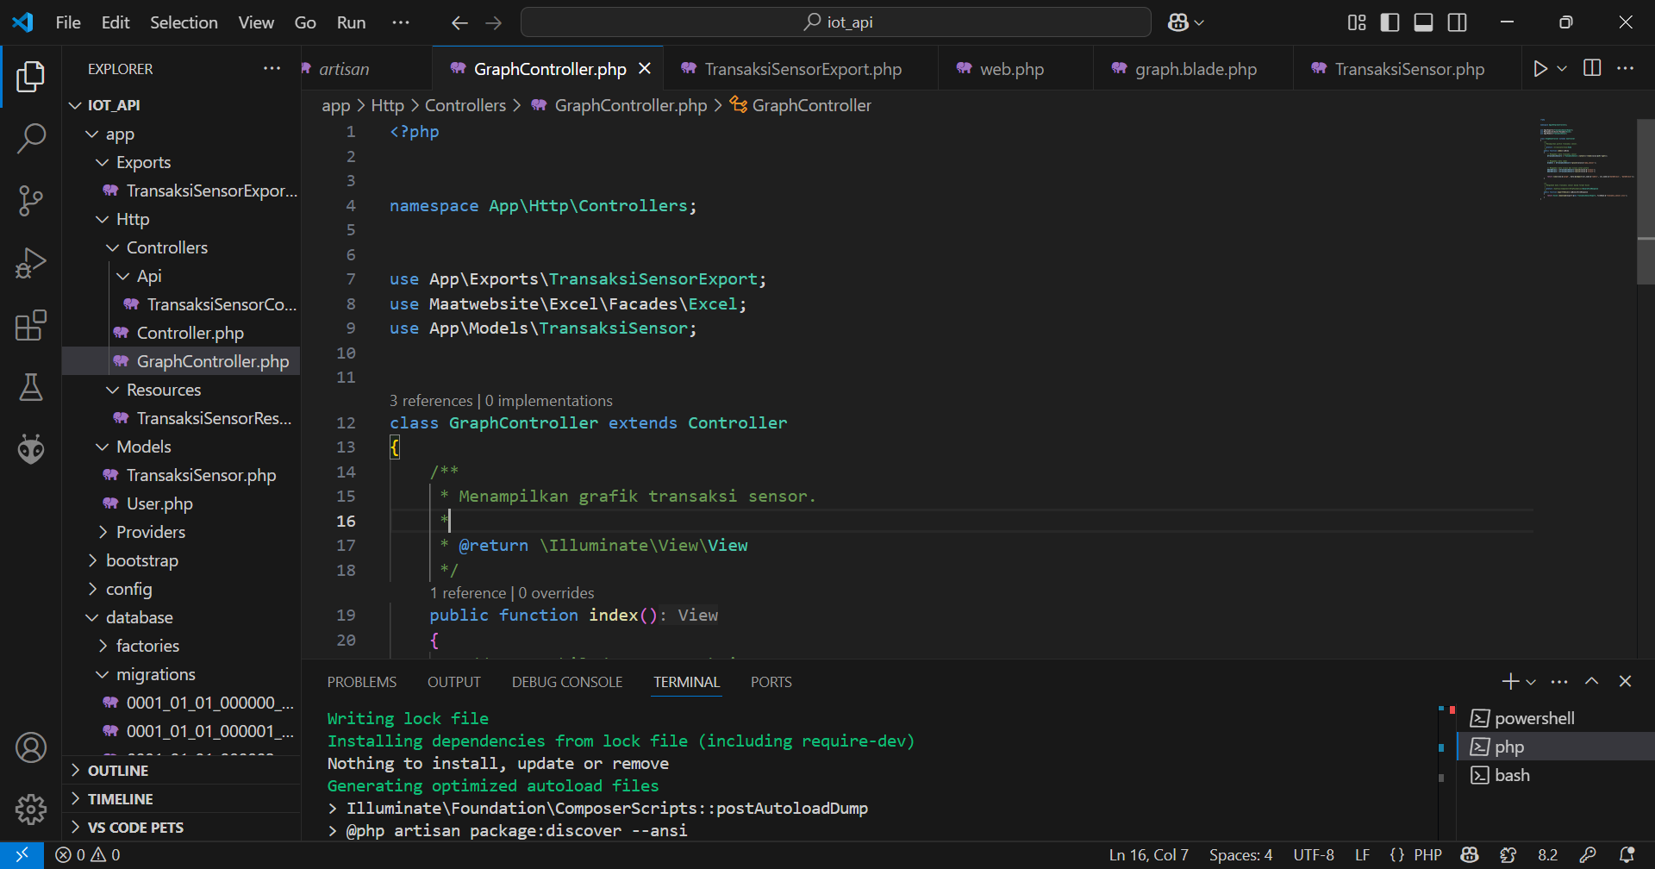

Setelah itu, jalankan perintah ini pada terminal :

php artisan make:export TransaksiSensorExport --model=TransaksiSensor



Tambahkan code berikut pada file TransaksiSensorExport :

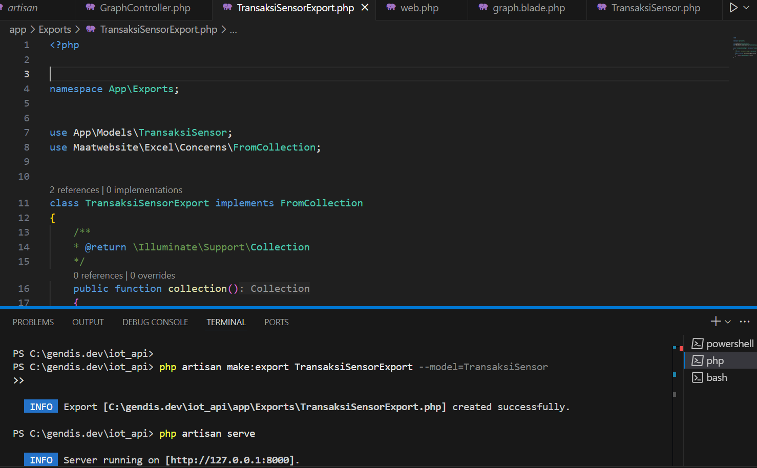

Setelah itu, edit file web.php yang berada di folder routes menjadi seperti berikut:

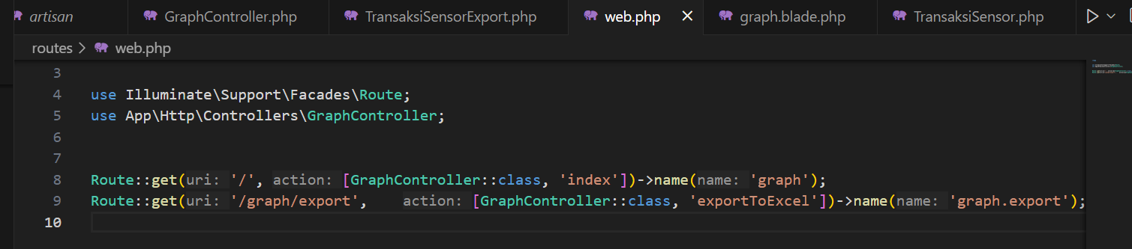

Setelah itu, buat file graph.blade.php pada folder resouces/views dan tambahkan code berikut:

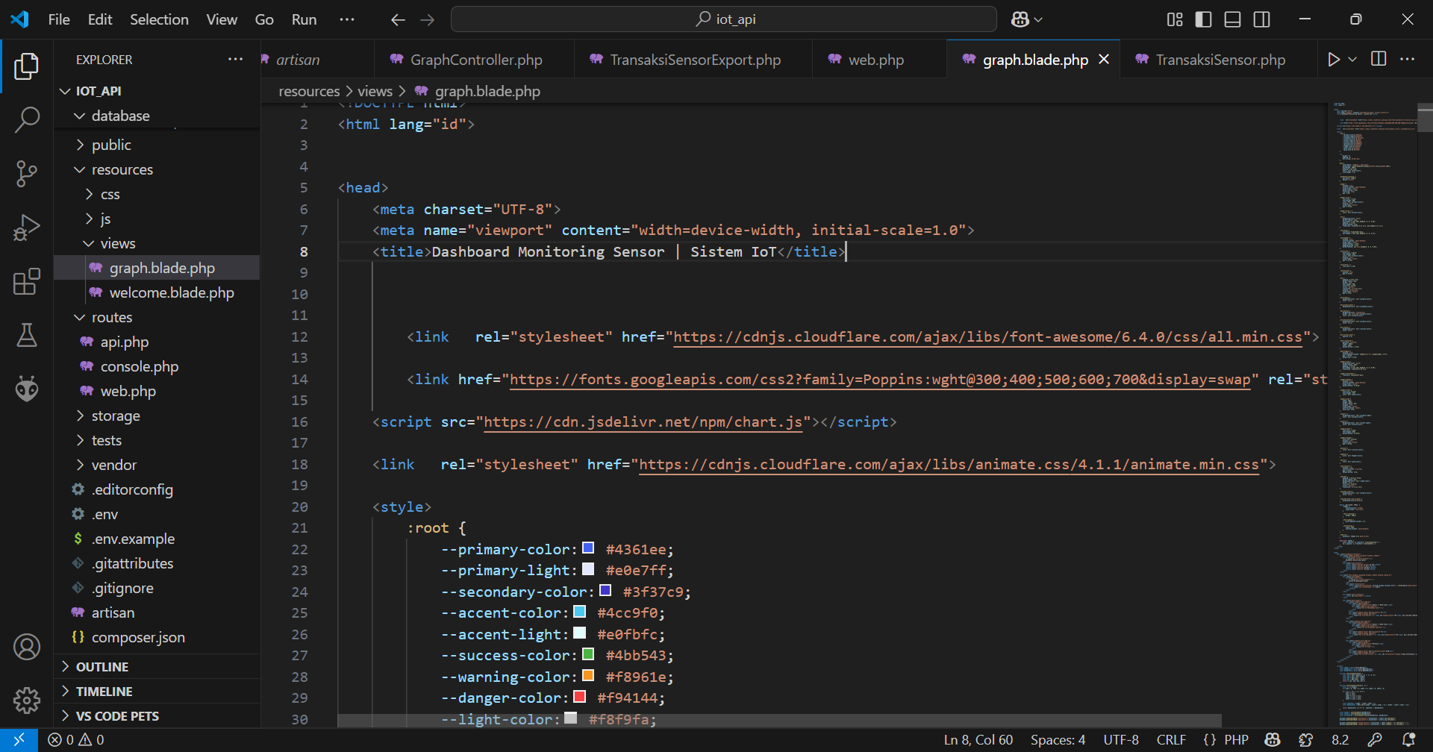

Setelah semua sudah, jalankan program tersebut dengan perintah berikut:

php artisan serve

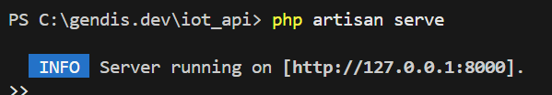

Maka anda akan melihat grafik data berdasarkan dari database iot_25 seperti berikut:

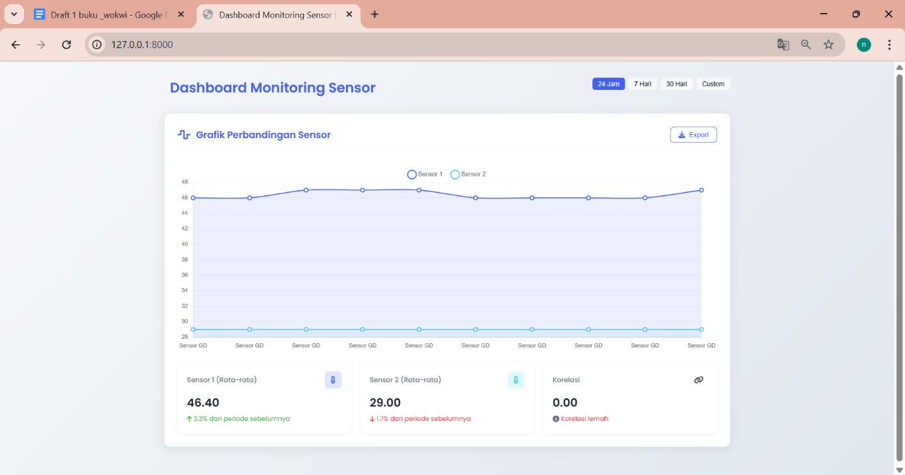

# Hasil dan Pembahasan

* 1. **Hasil Eksperimen**

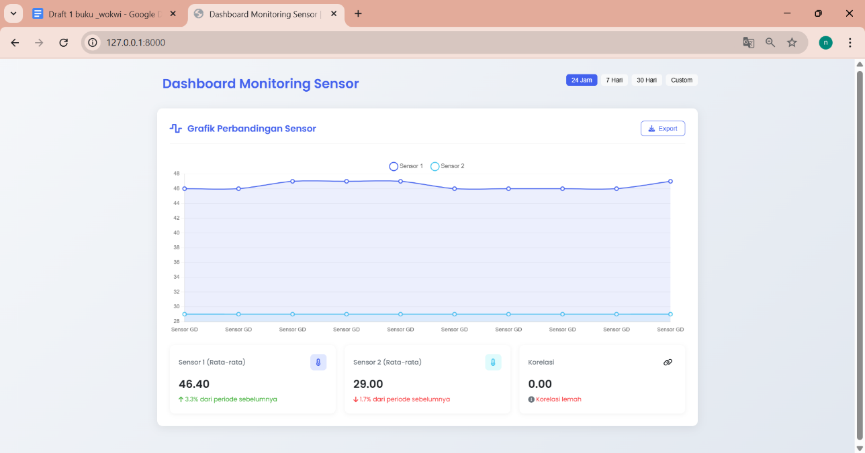

# Kesimpulan

Dari hasil praktikum ini, dapat disimpulkan bahwa tampilan antarmuka web dashboard dapat dibuat dan diintegrasikan dengan sistem IoT menggunakan framework Laravel. ESP32 berhasil mengirimkan data ke database, dan data tersebut dapat divisualisasikan dalam bentuk grafik pada halaman web. Proses ini mencakup pembuatan controller, export data, serta pengaturan routing dan view menggunakan Blade template. Dengan demikian, sistem monitoring berbasis web untuk perangkat IoT dapat dibuat secara efisien dan informatif, yang memungkinkan pengguna memantau data sensor secara real-time melalui tampilan visual yang interaktif.